**1.** Что финикийцы продавали в других странах?

1) пшеницу 2) строительный лес 3) папирус

**2.** Финикийская колония в Северной Африке — это

1) Тир 2) Мемфис 3) Карфаген

**3.** Финикию можно было назвать

1) страной большого Хапи 2) Поднебесной страной 3) Пурпурной страной

**4.** Что являлось недостатком финикийского алфавита?

1) большое количество букв 2) отсутствие букв, обозначавших гласные звуки  
3) отсутствие букв, обозначавших согласные звуки

**5.** Пурпурный — это цвет

1) лилово-красный 2) серо-синий 3) красно-коричневый

**6.** Какие города из названных являются финикийскими? Най­дите три города. Запишите цифры, под которыми они ука­заны.

1) Лагаш 2) Фивы 3) Библ 4) Тир 5) Сидон

**1.** Что финикийцы продавали в других странах?

1) пшеницу 2) строительный лес 3) папирус

**2.** Финикийская колония в Северной Африке — это

1) Тир 2) Мемфис 3) Карфаген

**3.** Финикию можно было назвать

1) страной большого Хапи 2) Поднебесной страной 3) Пурпурной страной

**4.** Что являлось недостатком финикийского алфавита?

1) большое количество букв 2) отсутствие букв, обозначавших гласные звуки  
3) отсутствие букв, обозначавших согласные звуки

**5.** Пурпурный — это цвет

1) лилово-красный 2) серо-синий 3) красно-коричневый

**6.** Какие города из названных являются финикийскими? Най­дите три города. Запишите цифры, под которыми они ука­заны.

1) Лагаш 2) Фивы 3) Библ 4) Тир 5) Сидон

**1.** Что финикийцы продавали в других странах?

1) пшеницу 2) строительный лес 3) папирус

**2.** Финикийская колония в Северной Африке — это

1) Тир 2) Мемфис 3) Карфаген

**3.** Финикию можно было назвать

1) страной большого Хапи 2) Поднебесной страной 3) Пурпурной страной

**4.** Что являлось недостатком финикийского алфавита?

1) большое количество букв 2) отсутствие букв, обозначавших гласные звуки  
3) отсутствие букв, обозначавших согласные звуки

**5.** Пурпурный — это цвет

1) лилово-красный 2) серо-синий 3) красно-коричневый

**6.** Какие города из названных являются финикийскими? Най­дите три города. Запишите цифры, под которыми они ука­заны.

1) Лагаш 2) Фивы 3) Библ 4) Тир 5) Сидон

ФИ, класс__________________________________________________________

**1. Голиафа победил:**А. Самсон; Б. Соломон; В. Саул; Г. Давид.

**2.Первый царь евреев:**А. Самсон; Б. Соломон; В. Саул; Г.Давид.

**3. Столица Древнееврейского государства:**

А.Мемфис; Б. Вавилон; В. Фивы; Иерусалим.

**4.Сила Самсона**: А. в волосах; Б. в мече; В. во взгляде; Г. в голосе.

**5.Еврейское царство находилось в долине реки:**

А.Тигр; Б. Нил; В. Ефрат; Г. Иордан.

**6.Израильтяне вели борьбу с:**А.филистимлянами; Б. египтянами; В. финикийцами

**7.Храм Богу Яхве построил:** А. Самсон; Б. Соломон; В. Саул; Г.Давид.

8.Кто из них не был царём: А. Самсон; Б. Соломон; В. Саул; Г.Давид.

**9. Соотнеси понятия** и Древневосточные государства: Осирис, Тигр, Нил, благодатная земля, колонии, Библ, пирамиды, Шамаш, иероглифы, Хаммурапи, стекло, Моисей, Тир, клинопись, алфавит, Евфрат, Мемфис, евреи

Е (Египет) Ф (Финикия) В (Вавилон)

**Заполните контурную карту**

**«Израильское царство»**

1.Река, протекающая в Палестине, обозначена на карте цифрой __ . Напишите её название: __________________.

2. Обведите границы Израильского царства при Давиде.

3.Найдите и надпишите название главного города Израильского царства при Давиде (X в. до н.э.).

4. Найдите и надпишите названия финикийских городов.

5.Какие страны обозначены на карте цифрами? Напишите их названия:

***2*** - ________________

***3*** - ________________.

6. Какой полуостров и какие моря обозначены на карте цифрами? Напишите их названия:

***4*** - __________________.

***5 -*** __________________.

***6*** - __________________.

Для этого смотри карты в учебнике:

1) Древнееврейское царство на странице 84

2) Древний Восток на странице 33

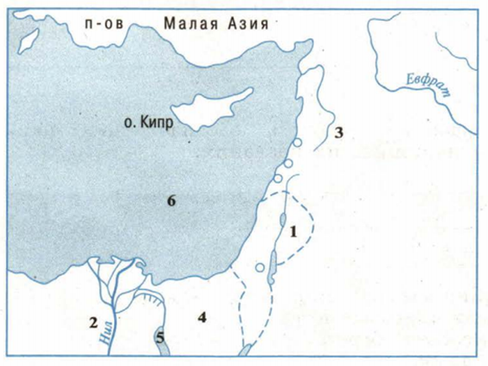

**1. Определи век:**

1205 г. до н.э.- 444 г -

1920 г - 1600 г-

19 г. до н.э. - 396 г-

**2. Отметьте на ленте времени следующие события**

410 г – взятие Рима готами

988 г – крещение Руси

146 г. до н.э – взятие Карфагена Римом

221 г. до н.э – объединение Китая Цинь Шихуаном

1812 г. – Бородинское сражение

14 г – смерть первого римского императора Августа

**3. Проведи подсчёты**

Сколько лет прошло от взятия Рима готами:

До крещения Руси

До объединения Китая Цинь Шихуаном

До Бородинского сражения

До взятия Карфагена Римом

До года твоего рождения

За сколько лет до твоего рождения началось Бородинское сражение

**4. Какой год шёл** за 118 г. до н.э.

Шёл перед 330 г. до н.э.

Шёл перед 75 г

**1. Определи век:**

221 г. до н.э. - 814 г-

1380 г - 1703 г-

10 г. до н.э.- 95 г-

**2. Отметьте на ленте времени следующие события**

612 г до н.э. – падение столицы Ассирии Ниненвии

1612 г – освобождение Москвы ополчением К Минина и Д. Пожарского

538 г до н.э. – взятие Вавилона персами

480 г до н.э. – Саламинское сражение

1945 г Победа в Великой Отечественной войне

330 г – Константинополь становится столицей Византийской империей

**3. Проведи подсчёты**

Сколько лет прошло от Саламинского сражения до победы в Великой Отечественной войне:

До освобождение Москвы ополчением К Минина и Д. Пожарского

До падение столицы Ассирии Ниненвии

До взятия Вавилона персами

До года твоего рождения

На сколько лет раньше произошло падение столицы Ассирии Ниневии, чем а была освобождена Москва ополчением К Минина и Д. Пожарского

За сколько лет до твоего рождения началось Саламинское сражение

**4. Какой год шёл** за 770 г. до н.э.

Шёл перед 461 г. до н.э.

Шёл перед 330 г

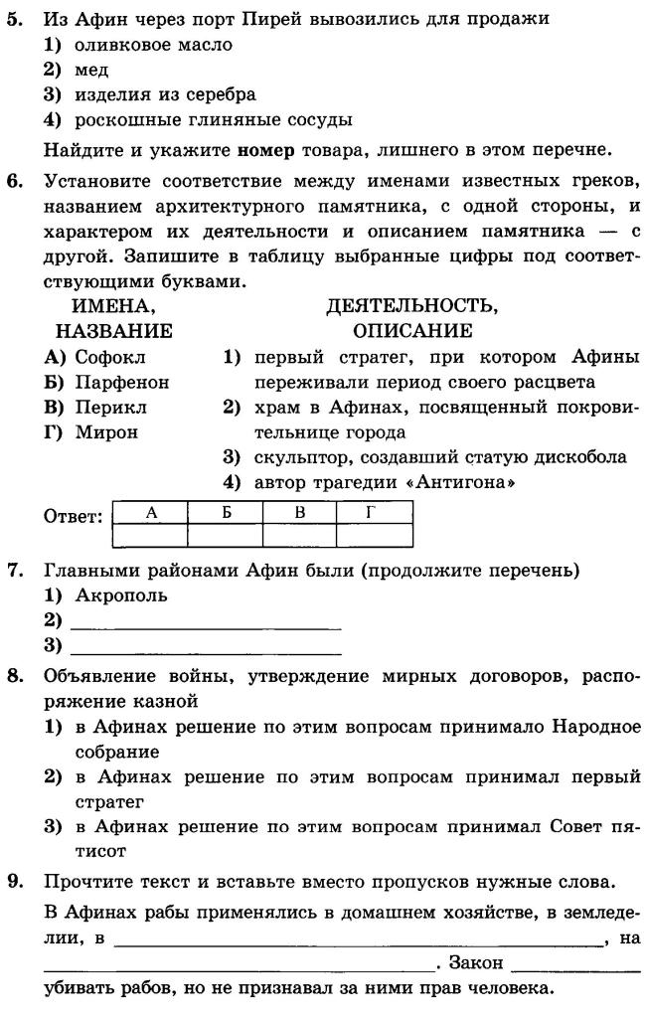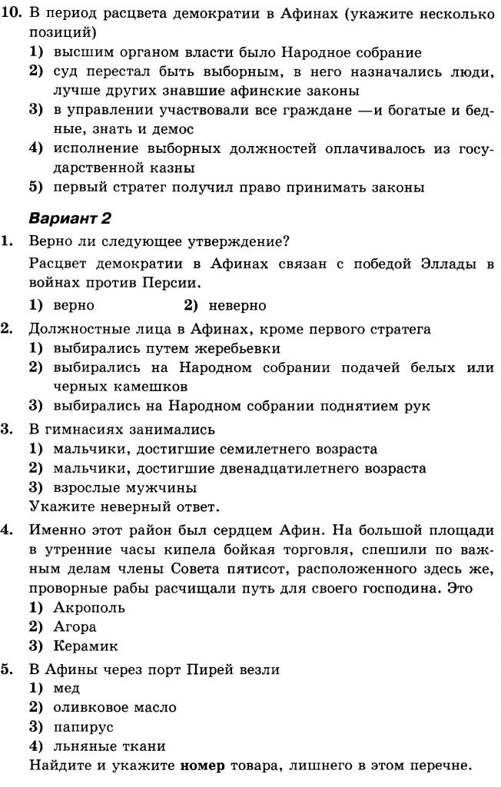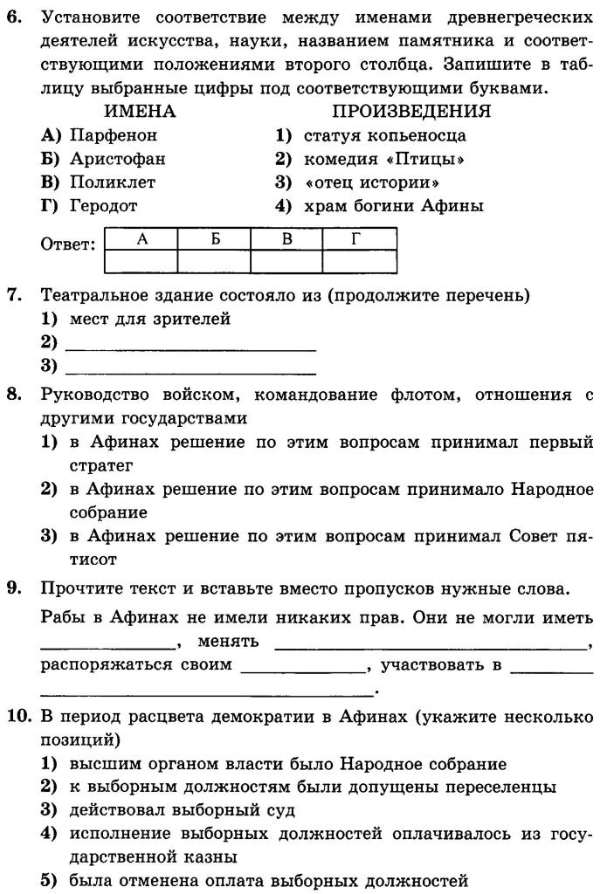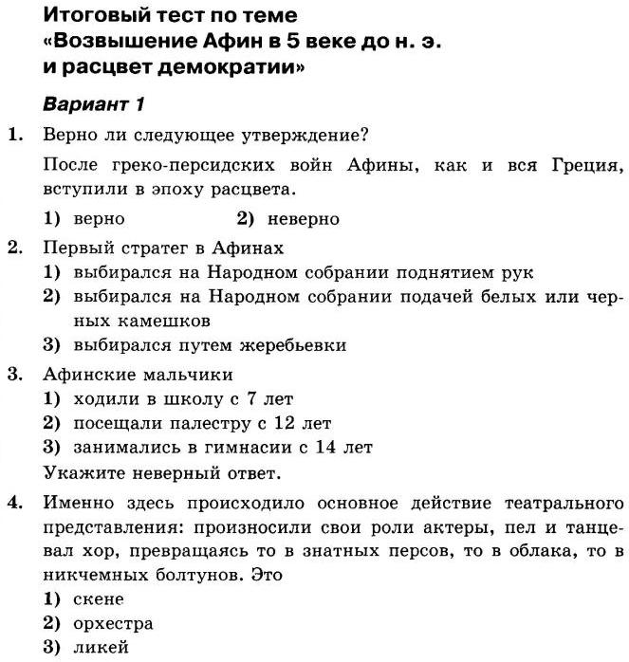

1. Как часто проводились олимпийские игры

2. Когда были проведены первые олимпийские игры? Сколько лет назад?

3. Кто мог участвовать в олимпийских играх?

4. Кому были посвящены олимпийские игры?

5. Сколько месяцев тренировались спортсмены?

6. Почему чаще всего участниками игр становились зажиточные люди?

7. Кто такие атлеты?

8. Сколько дней длились олимпийские игры? Что происходило в Олимпии в эти дни?

9. Какие виды спорта входили в пятиборье?

10. Что использовали прыгуны в длину, чтобы прыгнуть как можно дальше?

11. Что такое ипподром?

12. Сколько раз колесницы должны были обогнуть ипподром?

13. Перечислите победителей игр.

14. Как награждали победителей в родном городе?

1. Как часто проводились олимпийские игры

2. Когда были проведены первые олимпийские игры? Сколько лет назад?

3. Кто мог участвовать в олимпийских играх?

4. Кому были посвящены олимпийские игры?

5. Сколько месяцев тренировались спортсмены?

6. Почему чаще всего участниками игр становились зажиточные люди?

7. Кто такие атлеты?

8. Сколько дней длились олимпийские игры? Что происходило в Олимпии в эти дни?

9. Какие виды спорта входили в пятиборье?

10. Что использовали прыгуны в длину, чтобы прыгнуть как можно дальше?

11. Что такое ипподром?

12. Сколько раз колесницы должны были обогнуть ипподром?

13. Перечислите победителей игр.

14. Как награждали победителей в родном городе?

1. Как часто проводились олимпийские игры

2. Когда были проведены первые олимпийские игры? Сколько лет назад?

3. Кто мог участвовать в олимпийских играх?

4. Кому были посвящены олимпийские игры?

5. Сколько месяцев тренировались спортсмены?

6. Почему чаще всего участниками игр становились зажиточные люди?

7. Кто такие атлеты?

8. Сколько дней длились олимпийские игры? Что происходило в Олимпии в эти дни?

9. Какие виды спорта входили в пятиборье?

10. Что использовали прыгуны в длину, чтобы прыгнуть как можно дальше?

11. Что такое ипподром?

12. Сколько раз колесницы должны были обогнуть ипподром?

13. Перечислите победителей игр.

14. Как награждали победителей в родном городе?

1. Как часто проводились олимпийские игры

2. Когда были проведены первые олимпийские игры? Сколько лет назад?

3. Кто мог участвовать в олимпийских играх?

4. Кому были посвящены олимпийские игры?

5. Сколько месяцев тренировались спортсмены?

6. Почему чаще всего участниками игр становились зажиточные люди?

7. Кто такие атлеты?

8. Сколько дней длились олимпийские игры? Что происходило в Олимпии в эти дни?

9. Какие виды спорта входили в пятиборье?

10. Что использовали прыгуны в длину, чтобы прыгнуть как можно дальше?

11. Что такое ипподром?

12. Сколько раз колесницы должны были обогнуть ипподром?

13. Перечислите победителей игр.

14. Как награждали победителей в родном городе?

**1. Как звали карфагенского военачальника, возглавившего поход на Рим?**

**а)**Публий Корнелий Сципион;                         **б)**Ганнибал;                  **в)**Катон;                       г) Сулла.

**2. В каком году состоялась битва при Каннах?**

**а)**264 г. до н.э.;                          **б)**219 г. до н.э.;                    **в)**216 г. до н.э.;                          **г)**202 г. до н.э.

**3. Как звали военачальника, возглавившего поход на Карфаген?**

**а)**Публий Корнелий Сципион;                         **б)**Ганнибал;                  **в)**Катон;                       г) Сулла.

**4. В каком году состоялась битва при Заме?** **а)**219 г. до н.э.  **б)**216 г. до н.э.  **в)**202 г. до н.э.  **г)**146 г. до н.э.

**5. Выберите три пункта, характеризующие итоги второй войны Рима с Карфагеном.**

**A)**Карфаген лишился всех территорий за пределами Африки **Б)**Могущество Карфагена увеличилось

**В)**Карфаген выплатил Риму денежную компенсацию **Г)**Рим выплатил Карфагену денежное вознаграждение

**Д)**Рим отдал Карфагену свой флот и боевых слонов **Е)**Карфаген отдал Риму флот и боевых слонов

**6. Единственное сражение, которое проиграл Ганнибал**

**а)**Битва при Каннах;           **б)**Битва при Заме;            **в)**Битва при Тразиментовом озере;        **г**) Битва при Карфагене.

**7. Ганнибал потерял половину своего войска, переправляясь через:**

а)  Гималаи;                   б)  Пиренеи;                   в) Альпы;                            г) Апеннины

**8. Римский консул перед битвой при Каннах выстроил 80 тысяч пехотинцев-легионеров:**

а)  в три линии;              б)  в виде огромного прямоугольника; в)  полумесяцем, обращенным выпуклой стороной к противнику;              г)  в виде равностороннего треугольника.

**9. После присоединения к Риму Македония стала называться**

**а)**колонией;                        **б)**полисом;                       **в)**провинцией;                    **г)**державой

**10. Какие из перечисленных событий произошли в 146 году до н.э.? (Выбери два варианта ответа)**

**а)**присоединение Сицилии к Риму **б)**разрушение и уничтожение Карфаге́на

**в)**"освобождение" Греции римлянами от власти Македонии **г)**разрушение римлянами Коринфа

**д)**присоединение Тарента к Риму

**11. Торжественный въезд в Рим полководца-победителя в Древнем Риме назывался... (напиши ответ без кавычек) _____________________**

**12.  Как именовался в Древнем Риме полководец, одержавший крупную победу и торжественно встреченный в Риме (напиши ответ без кавычек) _________________**

**13. Как звали сенатора в Древнем Риме, знаменитого фразой "Карфаген должен быть разрушен"?**

**__________________________**

**1. Как звали карфагенского военачальника, возглавившего поход на Рим?**

**а)**Публий Корнелий Сципион;                         **б)**Ганнибал;                  **в)**Катон;                       г) Сулла.

**2. В каком году состоялась битва при Каннах?**

**а)**264 г. до н.э.;                          **б)**219 г. до н.э.;                    **в)**216 г. до н.э.;                          **г)**202 г. до н.э.

**3. Как звали военачальника, возглавившего поход на Карфаген?**

**а)**Публий Корнелий Сципион;                         **б)**Ганнибал;                  **в)**Катон;                       г) Сулла.

**4. В каком году состоялась битва при Заме?** **а)**219 г. до н.э.  **б)**216 г. до н.э.  **в)**202 г. до н.э.  **г)**146 г. до н.э.

**5. Выберите три пункта, характеризующие итоги второй войны Рима с Карфагеном.**

**A)**Карфаген лишился всех территорий за пределами Африки **Б)**Могущество Карфагена увеличилось

**В)**Карфаген выплатил Риму денежную компенсацию **Г)**Рим выплатил Карфагену денежное вознаграждение

**Д)**Рим отдал Карфагену свой флот и боевых слонов **Е)**Карфаген отдал Риму флот и боевых слонов

**6. Единственное сражение, которое проиграл Ганнибал**

**а)**Битва при Каннах;           **б)**Битва при Заме;            **в)**Битва при Тразиментовом озере;        **г**) Битва при Карфагене.

**7. Ганнибал потерял половину своего войска, переправляясь через:**

а)  Гималаи;                   б)  Пиренеи;                   в) Альпы;                            г) Апеннины

**8. Римский консул перед битвой при Каннах выстроил 80 тысяч пехотинцев-легионеров:**

а)  в три линии;              б)  в виде огромного прямоугольника; в)  полумесяцем, обращенным выпуклой стороной к противнику;              г)  в виде равностороннего треугольника.

**9. После присоединения к Риму Македония стала называться**

**а)**колонией;                        **б)**полисом;                       **в)**провинцией;                    **г)**державой

**10. Какие из перечисленных событий произошли в 146 году до н.э.? (Выбери два варианта ответа)**

**а)**присоединение Сицилии к Риму **б)**разрушение и уничтожение Карфаге́на

**в)**"освобождение" Греции римлянами от власти Македонии **г)**разрушение римлянами Коринфа

**д)**присоединение Тарента к Риму

**11. Торжественный въезд в Рим полководца-победителя в Древнем Риме назывался... (напиши ответ без кавычек) _____________________**

**12.  Как именовался в Древнем Риме полководец, одержавший крупную победу и торжественно встреченный в Риме (напиши ответ без кавычек) _________________**

**13. Как звали сенатора в Древнем Риме, знаменитого фразой "Карфаген должен быть разрушен"?**

**__________________________**

1. Где появилась первая монета: а) в Ассирии б) в Мидии в) в Лидии

2. Как звали вавилонского царевича, победу над котором одержал Кир? А) Валтасар Б0 Крез в) Эхнатон

3. Как называется столица Ассирийской державы: а) Сарды б) Вавилон в) Ниневия

4. Кто одержал победу над Голиафом? А) Соломон б) Давид в) Саул

5. Что было изобретено в Финикии? А) стекло б) компас в) шелк

6. Законы какого царя были обнаружены в Вавилоне? А) Шамшута б) Хаммурапи в) Соломона

7. Алфавит какого государства был взят за основу греками? А) Финикия б) Вавилон в) Персия

8. Как звали самого могущественного царя Персидской державы? А) Крез б) Кир в) Дарий Первый

9. Из какого материала были сделаны книги в библиотеке Ашшурбанапала? А) из шкур животных

Б) глины в) камня

10. Сколько лет назад люди научились обрабатывать железо? А) 100 лет б) 1000 лет в) 10 тыс. лет

11. Двуречье, Междуречье, Месопотамия – что объединяет эти названия?

1. Где появилась первая монета: а) в Ассирии б) в Мидии в) в Лидии

2. Как звали вавилонского царевича, победу над котором одержал Кир? А) Валтасар Б0 Крез в) Эхнатон

3. Как называется столица Ассирийской державы: а) Сарды б) Вавилон в) Ниневия

4. Кто одержал победу над Голиафом? А) Соломон б) Давид в) Саул

5. Что было изобретено в Финикии? А) стекло б) компас в) шелк

6. Законы какого царя были обнаружены в Вавилоне? А) Шамшута б) Хаммурапи в) Соломона

7. Алфавит какого государства был взят за основу греками? А) Финикия б) Вавилон в) Персия

8. Как звали самого могущественного царя Персидской державы? А) Крез б) Кир в) Дарий Первый

9. Из какого материала были сделаны книги в библиотеке Ашшурбанапала? А) из шкур животных

Б) глины в) камня

10. Сколько лет назад люди научились обрабатывать железо? А) 100 лет б) 1000 лет в) 10 тыс. лет

11. Двуречье, Междуречье, Месопотамия – что объединяет эти названия?

1. Где появилась первая монета: а) в Ассирии б) в Мидии в) в Лидии

2. Как звали вавилонского царевича, победу над котором одержал Кир? А) Валтасар Б0 Крез в) Эхнатон

3. Как называется столица Ассирийской державы: а) Сарды б) Вавилон в) Ниневия

4. Кто одержал победу над Голиафом? А) Соломон б) Давид в) Саул

5. Что было изобретено в Финикии? А) стекло б) компас в) шелк

6. Законы какого царя были обнаружены в Вавилоне? А) Шамшута б) Хаммурапи в) Соломона

7. Алфавит какого государства был взят за основу греками? А) Финикия б) Вавилон в) Персия

8. Как звали самого могущественного царя Персидской державы? А) Крез б) Кир в) Дарий Первый

9. Из какого материала были сделаны книги в библиотеке Ашшурбанапала? А) из шкур животных

Б) глины в) камня

10. Сколько лет назад люди научились обрабатывать железо? А) 100 лет б) 1000 лет в) 10 тыс. лет

11. Двуречье, Междуречье, Месопотамия – что объединяет эти названия?

1. Где появилась первая монета: а) в Ассирии б) в Мидии в) в Лидии

2. Как звали вавилонского царевича, победу над котором одержал Кир? А) Валтасар Б0 Крез в) Эхнатон

3. Как называется столица Ассирийской державы: а) Сарды б) Вавилон в) Ниневия

4. Кто одержал победу над Голиафом? А) Соломон б) Давид в) Саул

5. Что было изобретено в Финикии? А) стекло б) компас в) шелк

6. Законы какого царя были обнаружены в Вавилоне? А) Шамшута б) Хаммурапи в) Соломона

7. Алфавит какого государства был взят за основу греками? А) Финикия б) Вавилон в) Персия

8. Как звали самого могущественного царя Персидской державы? А) Крез б) Кир в) Дарий Первый

9. Из какого материала были сделаны книги в библиотеке Ашшурбанапала? А) из шкур животных

Б) глины в) камня

10. Сколько лет назад люди научились обрабатывать железо? А) 100 лет б) 1000 лет в) 10 тыс. лет

11. Двуречье, Междуречье, Месопотамия – что объединяет эти названия?

**Работа с учебником п. 25 стр. 121-122**

1. Где расположена крепость Микены?
2. Где можно увидеть Львиные ворота? Как они выглядели? Какие их части сохранились?
3. Как выглядели микенские владыки?
4. О чем написано на табличках, найденных при раскопках древнейших греческих городов?
5. В каком году началась Троянская война?
6. Как греки поступили с завоеванным городом?
7. Почему грекам не удалось воспользоваться победой?

**Работа с учебником п. 25 стр. 121-122**

1. Где расположена крепость Микены?
2. Где можно увидеть Львиные ворота? Как они выглядели? Какие их части сохранились?
3. Как выглядели микенские владыки?
4. О чем написано на табличках, найденных при раскопках древнейших греческих городов?
5. В каком году началась Троянская война?
6. Как греки поступили с завоеванным городом?
7. Почему грекам не удалось воспользоваться победой?

**Работа с учебником п. 25 стр. 121-122**

1. Где расположена крепость Микены?
2. Где можно увидеть Львиные ворота? Как они выглядели? Какие их части сохранились?
3. Как выглядели микенские владыки?
4. О чем написано на табличках, найденных при раскопках древнейших греческих городов?
5. В каком году началась Троянская война?
6. Как греки поступили с завоеванным городом?
7. Почему грекам не удалось воспользоваться победой?

**Работа с учебником п. 25 стр. 121-122**

1. Где расположена крепость Микены?
2. Где можно увидеть Львиные ворота? Как они выглядели? Какие их части сохранились?
3. Как выглядели микенские владыки?
4. О чем написано на табличках, найденных при раскопках древнейших греческих городов?
5. В каком году началась Троянская война?
6. Как греки поступили с завоеванным городом?
7. Почему грекам не удалось воспользоваться победой?

**Работа с учебником п. 25 стр. 121-122**

1. Где расположена крепость Микены?
2. Где можно увидеть Львиные ворота? Как они выглядели? Какие их части сохранились?
3. Как выглядели микенские владыки?
4. О чем написано на табличках, найденных при раскопках древнейших греческих городов?
5. В каком году началась Троянская война?
6. Как греки поступили с завоеванным городом?
7. Почему грекам не удалось воспользоваться победой?

**Прочитать параграф 59 и письменно ответить на вопросы (работа с учебником!!!)**

1. Кто такой Иисус?

2. Кто были родители Иисуса?

3. Какие чудеса совершал Иисус?

4. Сколько учеников было у Иисуса?

5. Кем Иисус был для римлян?

6. За какую цену Иуда предал Иисуса?

7. На какой день воскрес Иисус?

8. Кто такие апостолы?

9. Кто становился христианином?

10. Люди, каких национальностей становились приверженцами новой веры?

11. Какие наказания применяли к христианам?

12. Во что верили христиане?

**Прочитать параграф 59 и письменно ответить на вопросы (работа с учебником!!!)**

1. Кто такой Иисус?

2. Кто были родители Иисуса?

3. Какие чудеса совершал Иисус?

4. Сколько учеников было у Иисуса?

5. Кем Иисус был для римлян?

6. За какую цену Иуда предал Иисуса?

7. На какой день воскрес Иисус?

8. Кто такие апостолы?

9. Кто становился христианином?

10. Люди, каких национальностей становились приверженцами новой веры?

11. Какие наказания применяли к христианам?

12. Во что верили христиане?

**Прочитать параграф 59 и письменно ответить на вопросы (работа с учебником!!!)**

1. Кто такой Иисус?

2. Кто были родители Иисуса?

3. Какие чудеса совершал Иисус?

4. Сколько учеников было у Иисуса?

5. Кем Иисус был для римлян?

6. За какую цену Иуда предал Иисуса?

7. На какой день воскрес Иисус?

8. Кто такие апостолы?

9. Кто становился христианином?

10. Люди, каких национальностей становились приверженцами новой веры?

11. Какие наказания применяли к христианам?

12. Во что верили христиане?

**Прочитать параграф 59 и письменно ответить на вопросы (работа с учебником!!!)**

1. Кто такой Иисус?

2. Кто были родители Иисуса?

3. Какие чудеса совершал Иисус?

4. Сколько учеников было у Иисуса?

5. Кем Иисус был для римлян?

6. За какую цену Иуда предал Иисуса?

7. На какой день воскрес Иисус?

8. Кто такие апостолы?

9. Кто становился христианином?

10. Люди, каких национальностей становились приверженцами новой веры?

11. Какие наказания применяли к христианам?

12. Во что верили христиане?

**1. Посчитайте, сколько лет прошло с даты:**

От Рождества Христова

Со времён основания Рима (753 г до н.э.)

С крещения Руси (988 г)

Начала Великой Отечественной войны (1945 г)

Олимпийские игры в Москве (1980 г)

**2. Какой год следует за:**  85 г до н.э.; за 1240 г; 1 г до н.э.

3. **Какой год предшествует:**  1240 г до н.э.; 89 г; 25 г

4. **Определи век**: 865 г; 1988 г; 65 г до н.э.; 1566 г до н.э.; 480 г

1. **Посчитайте, сколько лет прошло с даты:**

От Рождества Христова

Со времён основания Рима (753 г до н.э.)

С крещения Руси (988 г)

Начала Великой Отечественной войны (1945 г)

Олимпийские игры в Москве (1980 г)

**2. Какой год следует за:**  85 г до н.э.; за 1240 г; 1 г до н.э.

3. **Какой год предшествует:**  1240 г до н.э.; 89 г; 25 г

4. **Определи век**: 865 г; 1988 г; 65 г до н.э.; 1566 г до н.э.; 480 г

**1. Посчитайте, сколько лет прошло с даты:**

От Рождества Христова

Со времён основания Рима (753 г до н.э.)

С крещения Руси (988 г)

Начала Великой Отечественной войны (1945 г)

Олимпийские игры в Москве (1980 г)

**2. Какой год следует за:**  85 г до н.э.; за 1240 г; 1 г до н.э.

3. **Какой год предшествует:**  1240 г до н.э.; 89 г; 25 г

4. **Определи век**: 865 г; 1988 г; 65 г до н.э.; 1566 г до н.э.; 480 г

**1.** Царь и судья в «стране мёртвых» 1) Сет 2) Гор 3) Осирис

**2.** Бог пустыни и песчаных бурь 1) Сет 2) Гор 3) Тот

**3.** Древнеегипетское божество земли 1) Тот 2) Геб 3) Гор

**4.** Священный бык в древнеегипетской мифологии, почитав­шийся как земное воплощение бога Пта, — это 1) Амон 2) Атон 3) Апис

**5.** Богиня неба, которую представляли в виде коровы с телом, усеянным звёздами, — это

1) Нут 2) Маат 3) Бастет

**6.** Самый главный бог египтян 1) Амон-Ра 2) Апоп 3) Осирис

**7.** Сын Осириса и Исиды, изображался в виде человека с го­ловой сокола

1) Амон-РА 2) Гор 3) Апис

**8.** Огромный змей, с которым Амон-Ра сражался во время своего путешествия по подземному царству, — этот 1) Апоп 2) Апис 3) Анубис

**9.** Покровительница женщин и их красоты; изображалась в виде кошки.

1) Исида 2) Бастет 3) Нут

**10.** Бог мудрости, счёта и письма; изображался в виде человека с головой ибиса.

1) Апис 2) Осирис 3) Тот

**11.** Установите соответствие между понятиями и их значением.

Понятия Значение

А) жрец 1) гроб в виде человеческой фигуры, украшенный рисунками и надписями  
Б) храм 2) «жилище бога»  
В) саркофаг 3) служитель бога

**1.** Царь и судья в «стране мёртвых» 1) Сет 2) Гор 3) Осирис

**2.** Бог пустыни и песчаных бурь 1) Сет 2) Гор 3) Тот

**3.** Древнеегипетское божество земли 1) Тот 2) Геб 3) Гор

**4.** Священный бык в древнеегипетской мифологии, почитав­шийся как земное воплощение бога Пта, — это 1) Амон 2) Атон 3) Апис

**5.** Богиня неба, которую представляли в виде коровы с телом, усеянным звёздами, — это

1) Нут 2) Маат 3) Бастет

**6.** Самый главный бог египтян 1) Амон-Ра 2) Апоп 3) Осирис

**7.** Сын Осириса и Исиды, изображался в виде человека с го­ловой сокола

1) Амон-РА 2) Гор 3) Апис

**8.** Огромный змей, с которым Амон-Ра сражался во время своего путешествия по подземному царству, — этот 1) Апоп 2) Апис 3) Анубис

**9.** Покровительница женщин и их красоты; изображалась в виде кошки.

1) Исида 2) Бастет 3) Нут

**10.** Бог мудрости, счёта и письма; изображался в виде человека с головой ибиса.

1) Апис 2) Осирис 3) Тот

**11.** Установите соответствие между понятиями и их значением.

Понятия Значение

А) жрец 1) гроб в виде человеческой фигуры, украшенный рисунками и надписями  
Б) храм 2) «жилище бога»  
В) саркофаг 3) служитель бога